Már a legkisebb, legolcsóbb Toyota is öntöltő hibrid lett
Alapos ráncfelvarráson esett át a csehországi Kolínban készülő Aygo X, amelynek nem csak a megjelenése, hanem a hajtáslánca is megváltozott. A városi miniautó elsőként vezeti be az öntöltő hibrid technológiát a saját szegmensében, az új hajtáslánc több dinamizmust és jóval kisebb fogyasztást garantál.

Három éve van piacon az Aygo X, és 287 ezer darabot értékesített belőle a Toyota. Az A-szegmensbe tartozó mini-crossover eddig kizárólag az egyliteres, 73 lóerős, 93 Nm nyomatékú szívó benzinmotorral volt választható, a szívó háromhengeres kézi váltóval párosítva 14,9 másodperc alatt gyorsította fel 0-100 km/h-ra és 158 km/h-s végsebességet biztosított számára minimum 4,7 literes átlagfogyasztás és 107 g/km-es szén-dioxid kibocsátás (WLTP) mellett. Ezt a motort most a Yarisból és a Yaris Cross-ból ismert 1,5 literes, szintén háromhengeres, de már öntöltő hibrid hajtásra cserélte a Toyota. A 116 lóerő rendszerteljesítményű, 141 Nm rendszernyomatékú új hajtáslánc 61 százalékkal erősebb és 52 százalékkal nyomatékosabb a réginél, így nem csoda, hogy jóval dinamikusabb tőle a miniautó: a százas sprintidő 10 másodperc alá, a végsebesség 170 km/h fölé nőtt. Ráadásul az új öntöltő hibrid hajtással az Aygo X átlagfogyasztása mindössze 3,7 literre, szén-dioxid kibocsátása 86 g/km-re csökkent – ezek ma a legalacsonyabb értékek a kábellel nem tölthető új személyautók között.
Az Aygo X hibrid alkatrészekkel való felszerelése a tengelytáv és a csomagtér megőrzése mellett innovatív megoldásokat igényelt a Toyota mérnökeitől. Például 76 mm-rel kellett megnövelni az első túlnyúlást a hibrid hajtás komponenseinek elhelyezése érdekében, az pedig először fordul elő egy öntöltő hibrid Toyotában, hogy az akkumulátorcellák nem egymás mellett, hanem egymás mögött, hosszirányban helyezkednek el a hátsó ülések alatt (ezt a megoldást a mindössze 2430 mm hosszú tengelytáv kényszerítette ki). A 12 voltos normál akkumulátor a csomagtér alá került, így utóbbinak semmit sem csökkent a 231 literes tárolókapacitása.
Az Aygo X Hybrid a könnyű és merev GA-B platformnak, valamint az alacsony súlypontnak köszönhetően fürgén manőverezhető a városi utcákon, a mindössze 9,4 méter átmérőjű fordulóköre ideális a szűk helyeken való manőverezéshez. Csendesebb lett a miniautó a modellfrissítésnél, köszönhetően a műszerfal mögötti és a motorháztető alatti új zajszigeteléseknek és a motor alsó burkolatának, valamint a továbbfejlesztett kipufogórendszernek és dobnak. A magasabb felszereltségű modellek további zajcsökkentő intézkedésekkel rendelkeznek, köztük vastagabb ablaküvegekkel és további hangszigetelésekkel a karosszéria különböző részein. Az Aygo X-ben most először vezeték nélkül érkező OTA (over-the-air) szoftverfrissítések biztosítják a biztonsági rendszerek optimalizálását.
Markánsabb, sportosabb tekintetet adnak az új fényszórók, a motorháztető és a hűtőrács a legkisebb Toyotának, a megjelenést a változattól függően 17 vagy 18 colos könnyűfém felnik, a crossoveres jellegű, kiszélesített, fekete kerékívek, és a visszapillantó tükrökbe áthelyezett irányjelzők is vonzóbbá teszik. Az opcionális kéttónusú fényezés esetében a kontrasztos fekete rész az A-oszlopoktól a tetőn át a hátsó részig, és onnan egészen a küszöbökig húzódik. Opcionálisan elérhető egy vászontető is – a magasabb felszereltségi szinteknél – amelynek mintázata a hűtőrács dizájnelemeit idézi.
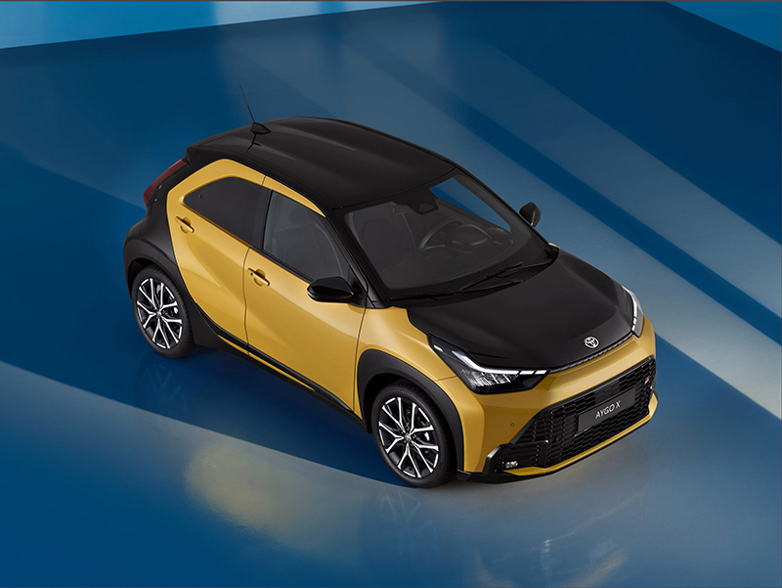
Bent az új, 7 colos digitális kombinált műszerfal és a klíma-vezérlőpanel kifinomultabb, modernebb megjelenésű lett, míg az elektronikus rögzítőfék és a két USB-C töltőport minden felszereltségi szintnél már alapfelszereltség. Az új vezeték nélküli okostelefon-töltő, az elektromosan behajtható tükrök és a jobb levegőminőséget biztosító nanoeX™ technológia is elérhetőek a gazdagabban felszerelt modellekhez.
Először lesz kapható az Aygo X-ből GR Sport kivitel, amely még izgalmasabb vezetési élményt és még sportosabb megjelenést kínál. A Toyota Gazoo Racing ihlette modell exkluzív mustárszínű, kéttónusú színvilágát feltűnő fekete motorháztető egészíti ki. A hűtőrács a GR család többi tagjánál is látható exkluzív „G-mintás” hálót kapott, de a 18 colos felnik, a lökhárítók és a küszöbburkolatok is egyediek. Bent fekete és szürke díszítések, valamint hímzett GR logók teremtenek sportos atmoszférát. Az Aygo X Hybrid GR Sport vezetése is élvezetesebb, köszönhetően a lengéscsillapítók és rugók speciális hangolásának, amely javítja a kezelhetőséget és a csökkenti a karosszéria dőlési, bólintási hajlamát. De még az elektromos szervokormányt is áthangolták a Toyota mérnökei az élesebb reakciók és a több visszajelzés érdekében.
Az új Aygo X a teljes életciklusa alatt 18 százalékkal kisebb szén-dioxid-lábnyomot hagy, mint elődje, annak ellenére, hogy a hajtáslánca bonyolultabb és már egy nagyfeszültségű akkumulátort is tartalmaz. Természetesen az ultrahatékony öntöltő hibrid hajtáslánc a legnagyobb tényező ebben az eredményben, de az új beltéri anyagok (pl. növényi alapú PVC-t tartalmazó SakuraTouch) használata, a bizonyos alkatrészek öntőformában történő színezése (és a festés elhagyása), valamint az autógyártás és logisztika környezeti hatásának csökkentésére irányuló erőfeszítések is hozzájárultak az emissziócsökkentéshez. Az Aygo X Hybrid 2025 végén kerül forgalomba az európai piacokon, az árakat és a részletes műszaki adatokat a későbbiekben hozza nyilvánosságra a Toyota.

Fotók: Toyota

Kiadta a Smarter Média Kommunikációs Ügynökség (http://news.smartermedia.hu)
Forrás: https://news.smartermedia.hu/nemzetkozi-hirek/mar-a-legkisebb-legolcsobb-toyota-is-ontolto-hibrid-lett

